Organiseren FLP 4

**Wat behoor ik te weten/kunnen (niveau 1, laagcomplex)?**

Student functioneert als manager van zijn eigen werkzaamheden en kan doelen en prioriteiten stellen.

**Wat kan ik?**

Student kan regie in eigen handen nemen, waarbij hij prioriteiten stelt. Hij kan zich houden aan gestelde doelen.  
*Sterk punt:* Goed in het stellen van prioriteiten.  
*Zwak punt:* -  
*Score:* Vanaf FLP 3 heeft er een groei plaatsgevonden. Bij MW was ik in FLP 4 groepsleider. Samen met drie andere groepsleiders organiseerde we bijeenkomsten en zorgden we dat het traject zo vlekkeloos mogelijk verliep. Hier heb ik positieve feedback op gehad. Daarbij stelde ik ook de samenwerkingsovereenkomst voor dat blok op. Verder heb ik mijn WVO goed georganiseerd en op tijd ingeleverd en hebben we met het oefengroepje over het gehele jaar veel bijeenkomsten georganiseerd. *Bewijs:* MW FLP 4 feedback, MW FLP 4 samenwerkingsovereenkomst

**Wat wil ik kunnen?**

Student functioneert als manager van zijn eigen werkzaamheden en kan doelen en prioriteiten stellen.

**Wat heb ik daarvoor nodig?**

-

**Bewijsstukken**

MW FLP 4 feedback

*Cheney*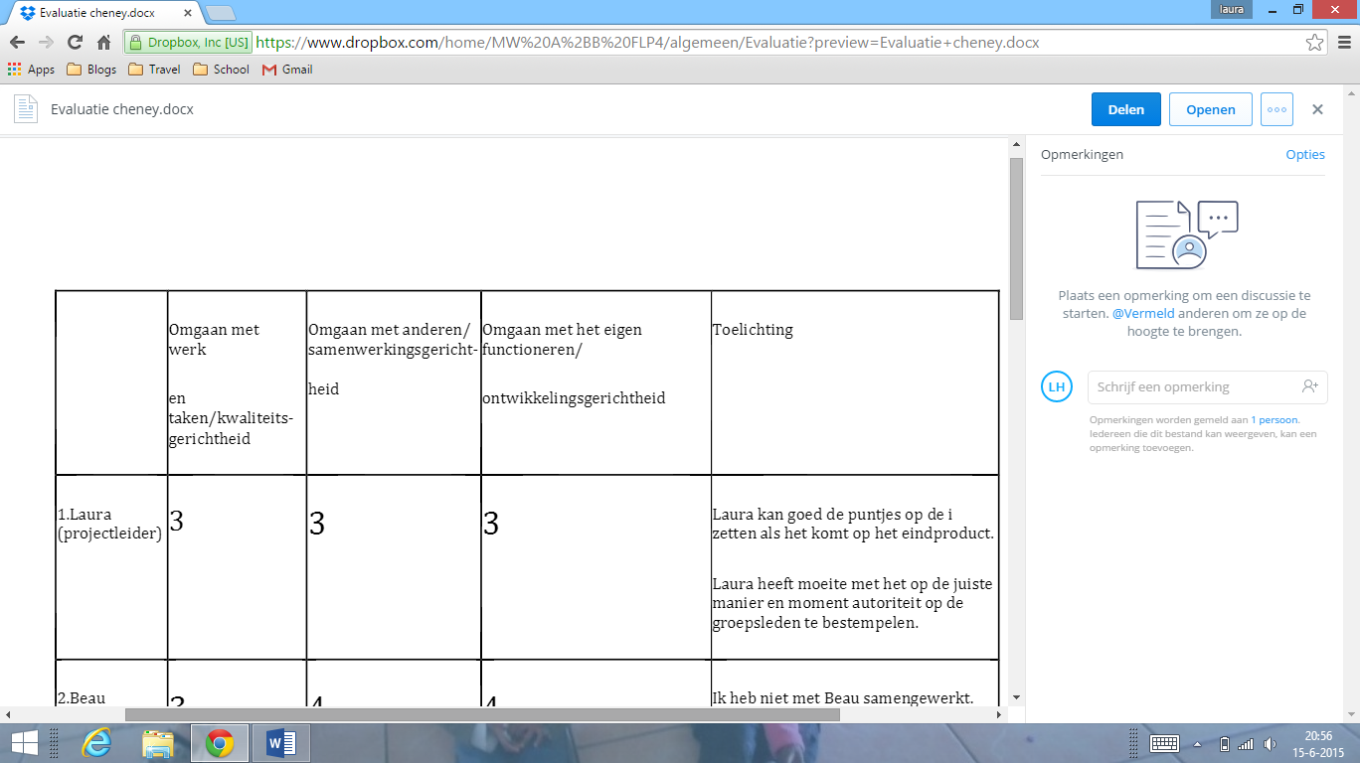

*Niels de Haas*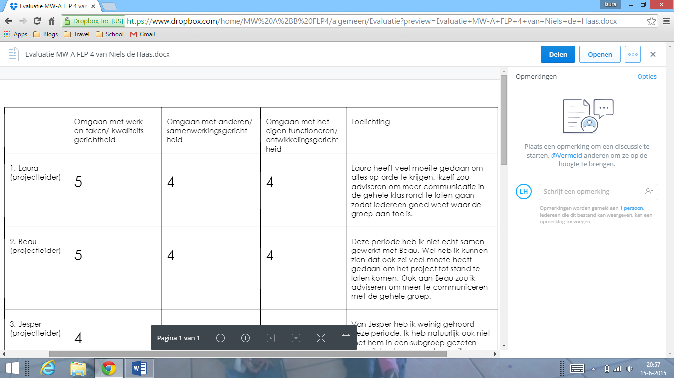

*Ronald*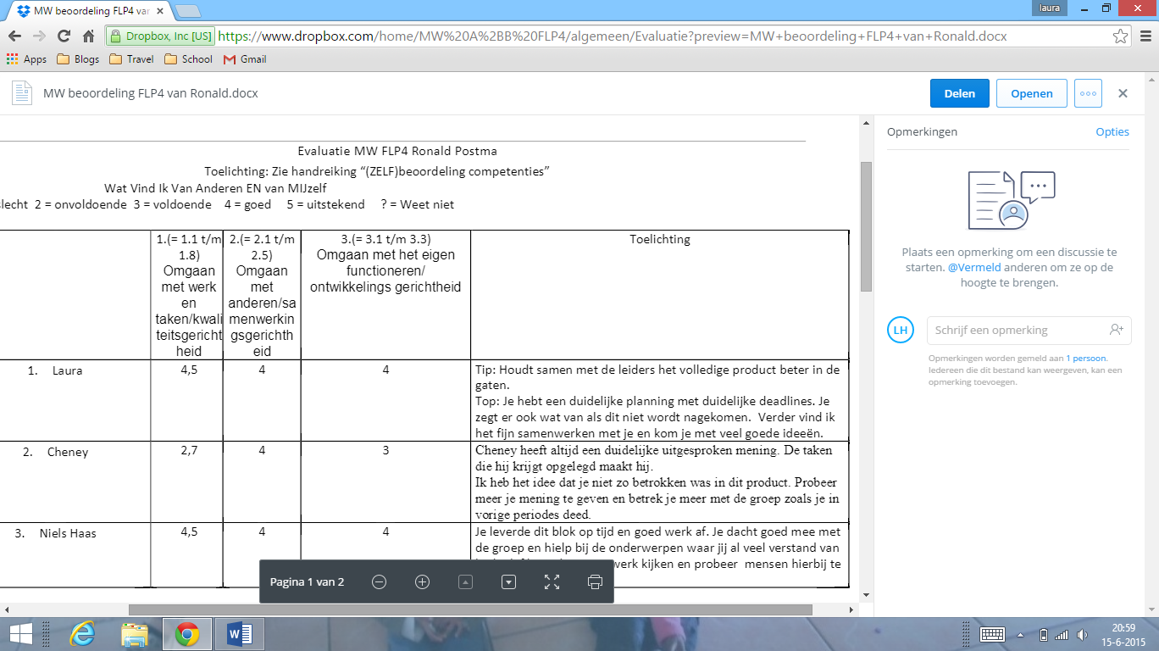

*Jelle*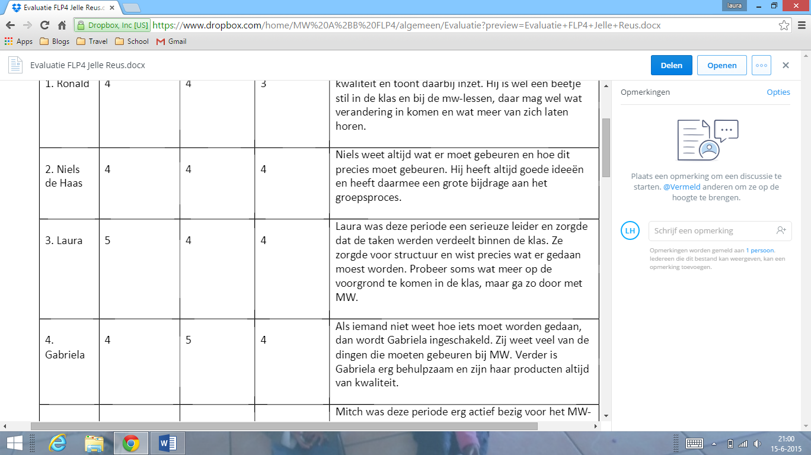

*Yuri*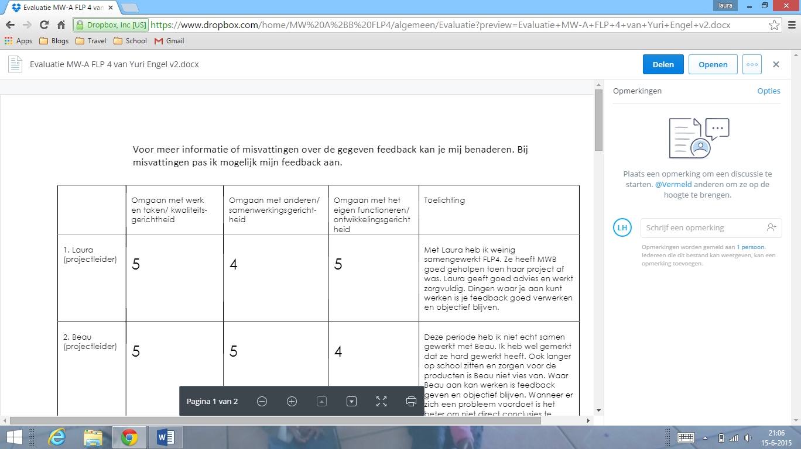

*Rocky*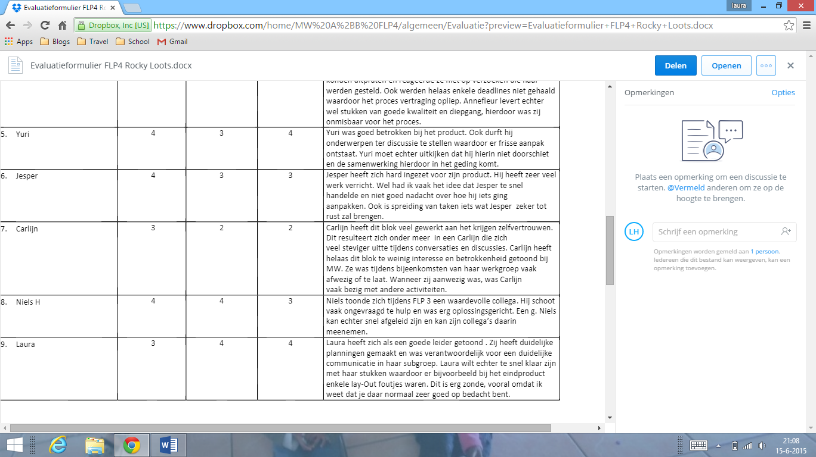

*Carlijn*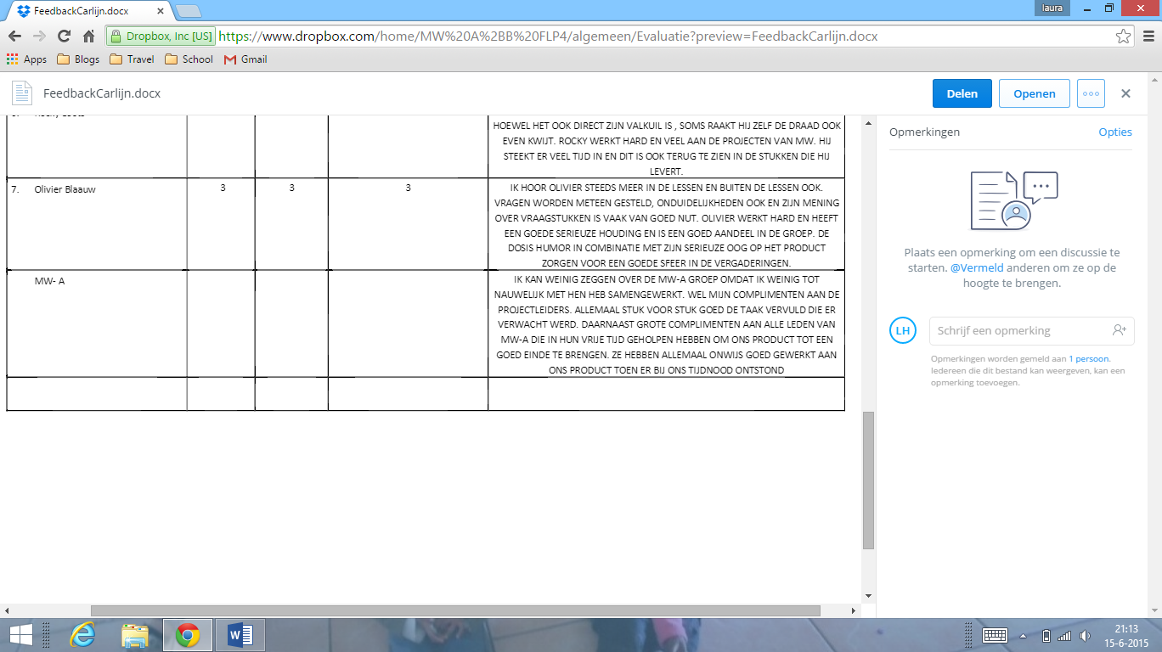

*Sjoerd*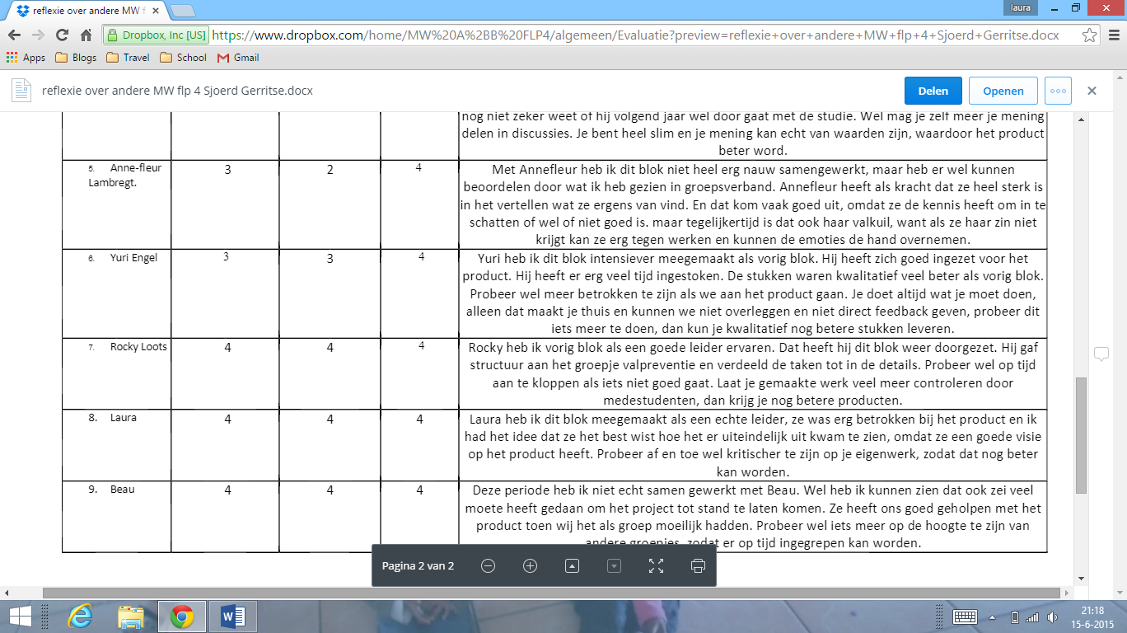

*Beau*

Van nature ben je al een leiderstype. In het begin van het proces vond ik het fijn om samen te werken met je. Binnen je eigen groepje had je een goed beeld van wat er gaande was. Ook kon je de groep goed ondersteunen. Afgelopen FLP’s viel me op dat je erg perfectionistisch bent. Dit is een goede eigenschap als het gaat om het maken van een product. Kwaliteit staat voorop bij jou! Probeer dit vast te houden want ik merkte dat je dit aan het einde van het blok een beetje kwijt raakte. Er zaten kleine foutjes in je product die ik niet bij je had verwacht. Toen ik je erop aansprak gaf je aan dat je hier wel van wist maar het niet hebt aangepast. Dit is zonde!

Tip : Probeer scherp en kritisch te blijven tot het einde van het blok. Kleine foutjes zouden zomaar het verschil kunnen maken.

Top : Je had een goed overzicht. Je producten zijn op tijd af en je was goed in het begeleiden van je groepje. Ook ben je erg behulpzaam.

*Gabriela*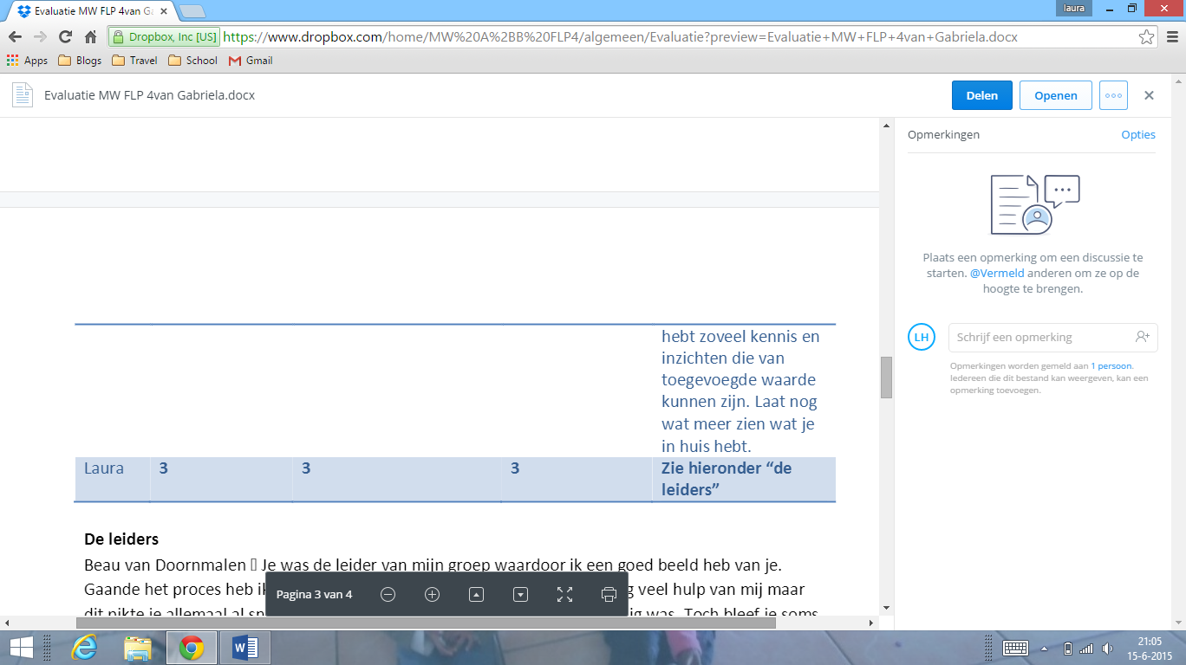

Je bent van nature al een leider en je weet wat je moet doen. Ook dit keer had je weer een goed beeld van wat je moest doen en wist je, volgens mij, de groep goed te sturen in de goede richting. Helaas had ik het idee dat je motivatie wat verminderd was ten opzichte van de voorgaande FLP’s. Het verslag was niet goed tot in de details wat normaal vaak wel is bij jou. Bijvoorbeeld het verkeerd vermelden van de bijlage in de inhoudsgave waar je vanaf weet maar toch niet aanpast. Geen grote schokkende fouten maar wel de kleine dingetjes die jij als perfectionist normaal wel aanpakt, bleven dit keer iets achterwegen.

Tip: Blijf kritisch kijken naar je producten en pas net als voorheen ook alle kleine dingetjes aan want dat is juist waar jouw talent ligt.

Top: Zoals altijd was je een goede leider en waren je producten ruim op tijd klaar.

*Jesper*Laura heeft goed haar best gedaan dit blok. Ik heb een goede leider met veel inzet gezien. Probeer voortaan nog iets meer contact op te zoeken met de andere leiders. Voor de rest heb ik niet veel op je aan te merken.

*Niels Edens*Laura was een leider die haar hulp vaak aanbood. Ik vond Laura een echte leider die je alles kon vragen over het product en bijna altijd wel wist wat er moest gebeuren.

*Olivier*Ook Laura was een goede leider die haar hulp (waar nodig) aanbood. Zo heeft ze Rocky en mij geholpen op een donderdagmiddag, wat heel erg nuttig was. Daarnaast was ze goed actief betrokken bij de rest van de groepen.

*Mitch*Ik heb vernomen dat Laura een goede leider was. Ze was op de hoogte van alle ontwikkelingen en zorgde voor structuur in haar product en tussen de producten. Ze was behulpzaam voor iedereen en ieder product. In mijn ogen heeft zij echt het uiterste uit de kan gehaald!

MW FLP 4 samenwerkingsovereenkomst

